Fakulta informatiky a informačných technológií
Slovenská technická univerzita

Pokročilé databázové technológie
PostGIS
https://github.com/Matovic/PostGIS
Zadanie 3

2022 Erik Matovič

1. stiahnite a importujte si dataset pre Open Street mapy z
https://download.geofabrik.de/europe/slovakia.html do novej DB
Z obrázku č. 01 vidíme výsledok importu databázy príkazom:
osm2pgsql -c -d <názov db> -U <názov používateľa> -W -H <typ prepojenia> -S <cesta súboru style> <cesta OSM súboru>
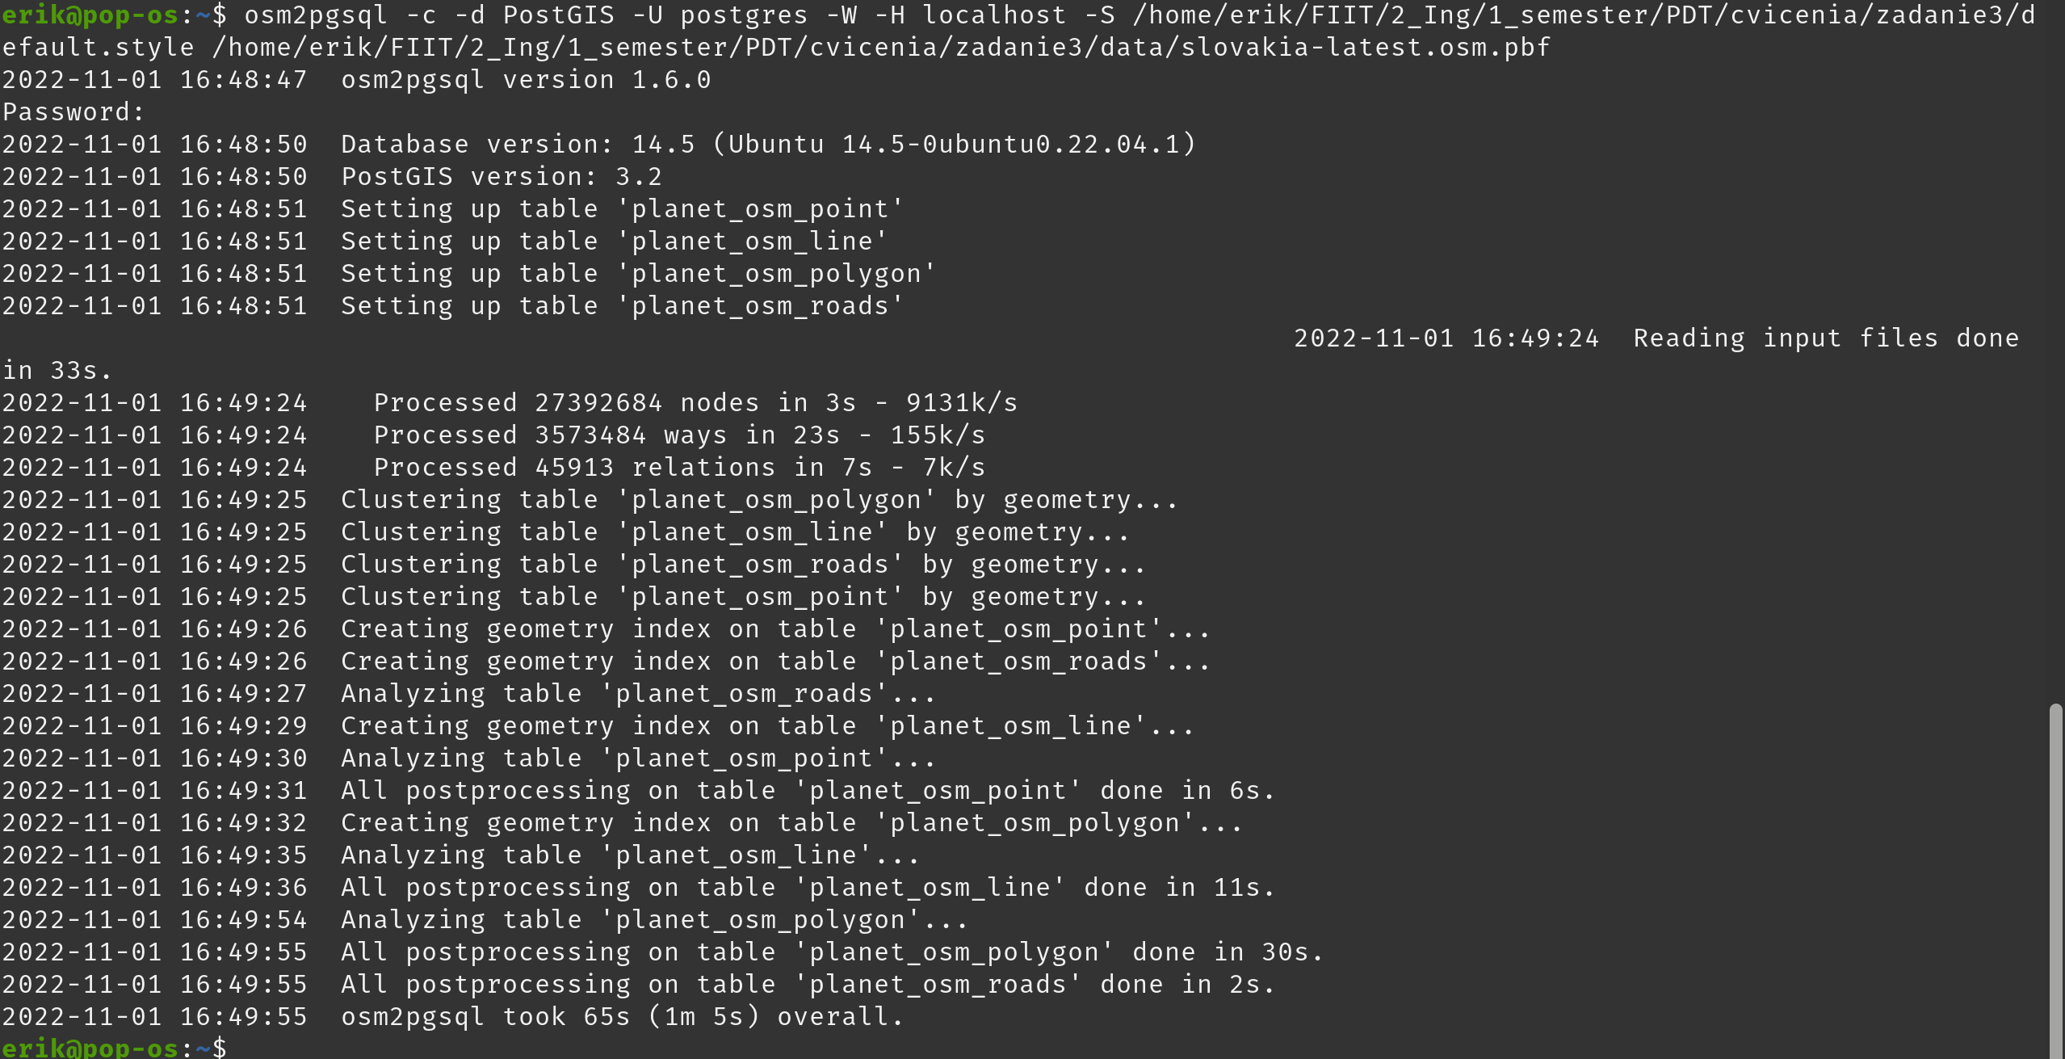
Obr. č. 01: Výsledok úlohy 1

2. Zistite aké kraje sú na Slovensku (planet_osm_polygon, admin_level = ‘4’) a vypíšte
ich súradnice ako text s longitude a latitude.
Z obrázku č. 02 vidíme, že máme 8 krajov na Slovensku, ich zobrazenie vidíme na obr. č. 03. Použitá query je v priloženom súbore, bolo potrebné transformovať geometrické dáta na typ súradníc longitude a latitude pomocou SRID 4326 a vyfiltrovať kraje.
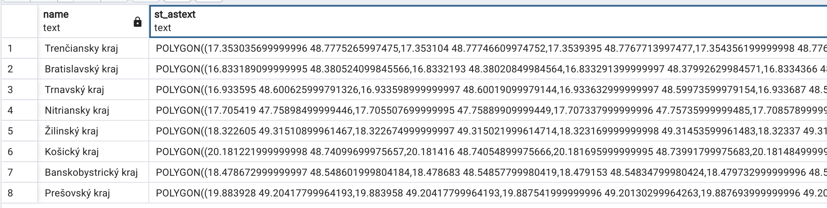
Obr. č. 02: Výsledok úlohy 2, výsledok je priložený v príslušnom CSV súbore
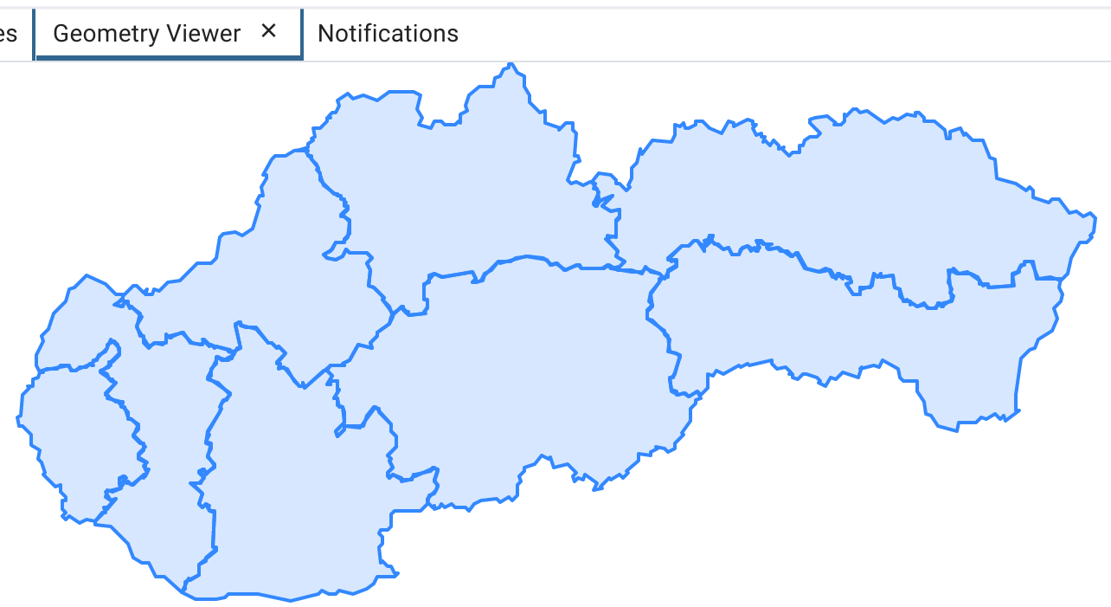
Obr. č. 03: Mapové zobrazenie úlohy 2

3. Zoraďte kraje podľa ich veľkosti (st_area). Veľkosť vypočítajte pomocou vhodnej
funkcie a zobrazte v km^2 v SRID 4326.
Výsledok zoradenia podľa veľkosti od najmenšieho po najväčší je zobrazený na obrázku č. 04. Bolo potrebné si transformovať súradnicovy systém do iného pomocou funkcie ST_TRANSFORM nakoľko stĺpec way je v súrandicovom systéme 3857 a taktiež je potrebné pretypovanie z geometrických dát na geografické. Následne výsledok vydelíme mocninou tisícky, aby sme mali výsledok v km² a zoradíme kraje.
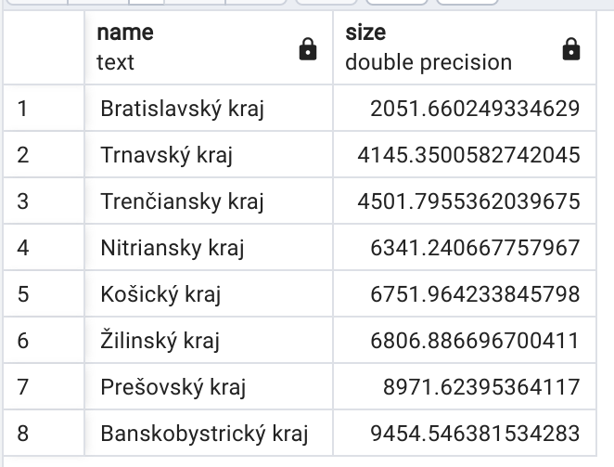
Obr. č. 04: Výsledok úlohy 2
4. Pridajte si dom, kde bývate ako polygón (nájdite si súradnice napr. cez google maps)
do planet_osm_polygon (znova pozor na súradnicový systém). Výsledok zobrazte na
mape.
Výsledok zobrazenia na mape vidíme na obrázku č. 05. Bol vytvorený polygón s 5 súradnicami(4 rozdielne, prvá sa opakuje na začiatku a na konci, aby sa vytvoril polygón) bytového domu Spartakovská 9 v Trnave funkciou ST_PolygonFromText súradnicového systému 4326. Súradnice boli zistené pomocou www.openstreetmap.org a po vytvorení polygónu bolo potrebné ho transformovať do systému stĺpca way na súradnicový systém 3857 funkciou ST_TRANSFORM.
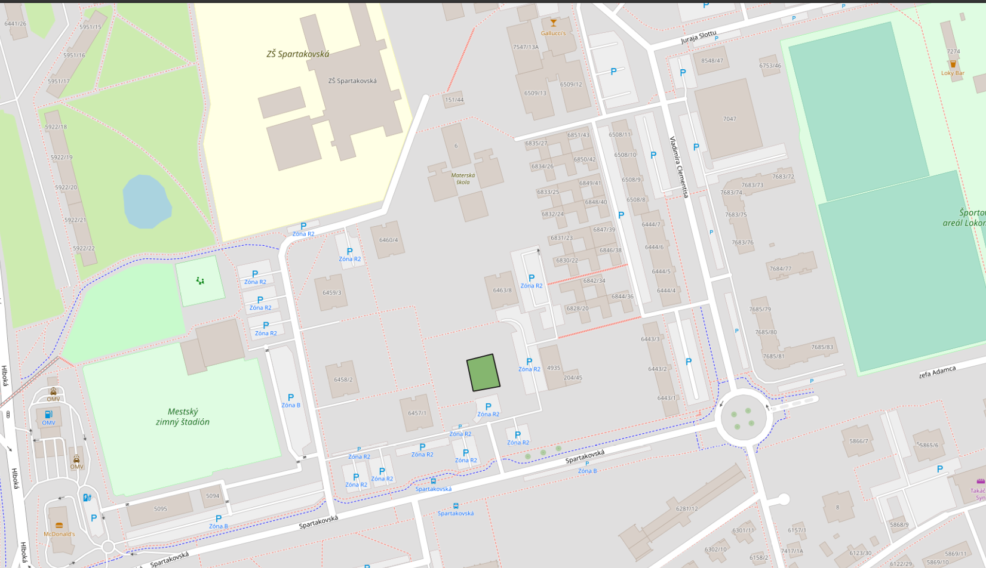
Obr. č. 05: Výsledok úlohy 4 zobrazený na mape v QGIS
5. Zistite v akom kraji je váš dom.
Bytový dom sa nachádza v Trnavskom kraji, zistili sme to tak, že sme našli prienik medzi krajmi a domom – vyfiltrovali sme si kraje a použili sme funkciu ST_INTERSECTS, kde sme ako argumenty dali súradnice kraja a vnoreným dopytom sme zistili súradnice domu.
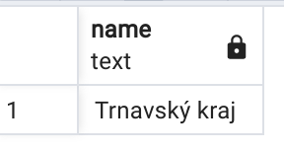
Obr. č. 06: Výsledok úlohy 5
6. Pridajte si do planet_osm_point vašu aktuálnu polohu (pozor na súradnicový systém).
Výsledok zobrazte na mape.
Súradnice polohy boli zistené pomocou www.openstreetmap.org a následne bolo potrebné vytvoriť bod s danými súradnicami funkciou ST_MakePoint a funkciou ST_SetSRID sme mu definovali súradnicový systém 4326. Nakoľko stĺpec way je nastavený na systém 3857, tak funkciou ST_TRANSFORM sme transformovali súradnicový systém na potrebný systém 3857.
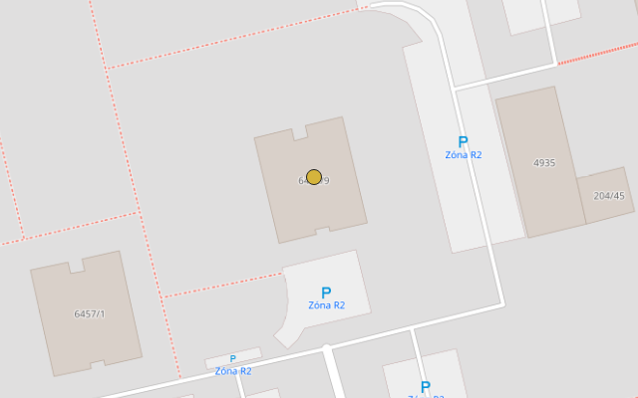
Obr. č. 07: Výsledok úlohy 6 zobrazený na mape v QGIS
7. Zistite či ste doma - či je vaša poloha v rámci vášho bývania.

8. Zistite ako ďaleko sa nachádzate od FIIT (name = 'Fakulta informatiky a informačných
technológií STU'). Pozor na správny súradnicový systém – vzdialenosť musí byť
skutočná.

9. Stiahnite si QGIS a vyplotujte kraje a váš dom z úlohy 2 na mape - napr. červenou
čiarou.

10. Zistite súradnice centroidu (ťažiska) plošne najmenšieho okresu (vo výsledku
nezabudnite uviesť aj EPSG kód súradnicového systému).

11. Vytvorte priestorovú tabuľku všetkých úsekov ciest, ktorých vzdialenosť od
vzájomnej hranice okresov Malacky a Pezinok je menšia ako 10 km.

12. Jedným dopytom zistite číslo a názov katastrálneho územia (z dát ZBGIS,
https://www.geoportal.sk/sk/zbgis_smd/na-stiahnutie/), v ktorom sa nachádza
najdlhší úsek cesty (z dát OSM) v okrese, v ktorom bývate.

13. Vytvorte oblasť Okolie_Bratislavy, ktorá bude zahŕňať zónu do 20 km od Bratislavy,
ale nebude zahŕňať oblasť Bratislavy (Bratislava I až Bratislava V) a bude len na území
Slovenska. Zistite jej výmeru.

Všetky použité dopyty sú priložené v súbore postgis.sql

